Отдел по делам ГО и ЧС
администрации городского округа город Михайловка Волгоградской области информирует:

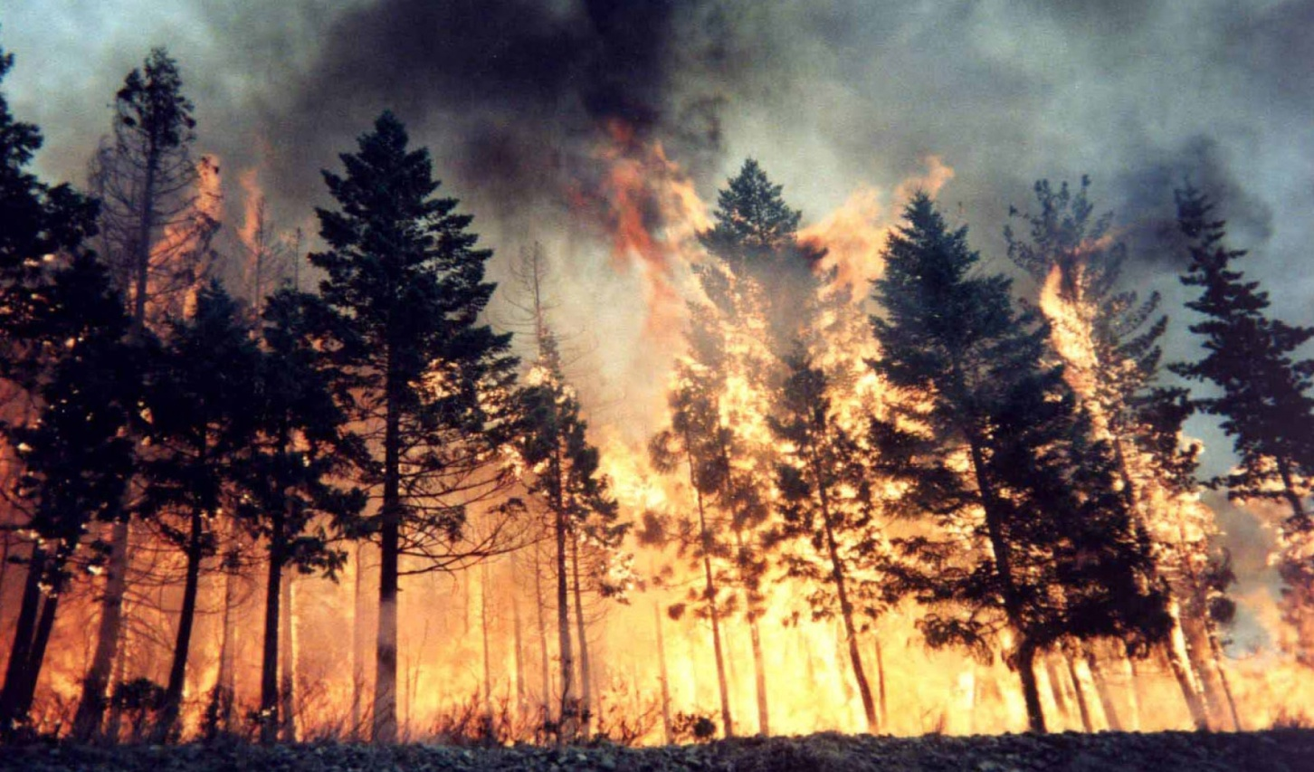
Лесные пожары - неуправляемое горение растительности, распространяющееся на площади леса в засушливое время года. Основные причины возникновения лесных пожаров:
- неосторожное обращение с огнем;
- нарушение правил пожарной безопасности;
- удары молний;
- поджёг сухой растительности (веток, травы) и мусора.
По статистике, из 10-ти лесных пожаров в 8-ми случаях виноват человек. Поэтому, отправляясь отдыхать в лес, на дачу соблюдайте предельно простые как для понимания, так и для выполнения требования:
• не поджигайте сухую траву на полянах в лесу;
• не разводите костры в сухом лесу, если есть необходимость, разожгите его на песке или глине, при этом всегда имейте под рукой емкость с водой и лопату;
• не уходите от залитого костра, пока от него идет дым или пар;
• не бросайте непотушенные спички и сигареты;
• не пользуйтесь пиротехникой в сухом лесу.

При введении особого противопожарного режима категорически запрещается посещение лесов до его отмены.
В случае обнаружения пожара, если он ещё не набрал силу, примите меры по его тушению с помощью воды, земли, песка, веток лиственных деревьев, плотной одежды. Наиболее эффективный способ тушения лесного пожара - забрасывание кромки пожара землёй.
При тушении очага лесного пожара не отходите далеко от дорог и просек, поддерживайте связь с остальными участниками тушения пожара с помощью зрительных и звуковых сигналов.

Если огонь разгорелся слишком сильно, и вы не в силах его остановить, срочно покиньте место происшествия.
При лесном низовом пожаре нужно двигаться перпендикулярно к направлению огня, по просекам, дорогам, берегам рек или полянам.
При лесном верховом пожаре передвигайтесь по лесу, пригнувшись к земле и прикрыв дыхательные пути влажной тряпкой.
Если у вас нет никакой возможности выйти из опасной зоны, постарайтесь отыскать в лесу какой-нибудь водоём и войдите в него.
Иногда пожар может превратиться в настоящее стихийное бедствие, с которым не сразу удаётся справиться даже специальным службам. Если огонь начал подбираться к населённому пункту, необходимо принять коллективные меры по его тушению.
Самая крайняя мера - немедленная эвакуация жителей этого населённого пункта. В этом случае вы должны беспрекословно слушаться работников спасательных служб. Не поддавайтесь панике и ждите оказания помощи. При невозможности забрать с собой личное имущество закопайте его в землю. Ждать помощи лучше всего на больших открытых пространствах или в специальных укрытиях.
На период особого противопожарного режима установлена повышенная административная ответственность для нарушителей требований пожарной безопасности в соответствии с Кодексом об административных правонарушениях РФ:

Статья 8.32. Нарушение правил пожарной безопасности в лесах
- Нарушение правил пожарной безопасности в лесах — влечет предупреждение или наложение административного штрафа на граждан в размере от одной тысячи пятисот до трех тысяч рублей; на должностных лиц — от десяти тысяч до двадцати тысяч рублей; на юридических лиц — от пятидесяти тысяч до двести тысяч рублей.
- Выжигание хвороста, лесной подстилки, сухой травы и других лесных горючих материалов с нарушением требований правил пожарной безопасности на земельных участках, непосредственно примыкающих к лесам, защитным и лесным насаждениям и не отделенных противопожарной минерализованной полосой шириной не менее 0,5 метра, — влечет наложение административного штрафа на граждан в размере от трех тысяч до четырех тысяч рублей; на должностных лиц — от пятнадцати тысяч до двадцати тысяч рублей; на юридических лиц — от ста пятидесяти тысяч до двухсот пятидесяти тысяч рублей.
- Нарушение правил пожарной безопасности в лесах в условиях особого противопожарного режима — влечет наложение административного штрафа на граждан в размере от четырех тысяч до пяти тысяч рублей; на должностных лиц — от двадцати тысяч до сорока тысяч рублей; на юридических лиц — от трехсот тысяч до пятисот тысяч рублей.
- Нарушение правил пожарной безопасности, повлекшее возникновение лесного пожара без причинения тяжкого вреда здоровью человека, — влечет наложение административного штрафа на граждан в размере пяти тысяч рублей; на должностных лиц — пятидесяти тысяч рублей; на юридических лиц — от пятисот тысяч до одного миллиона рублей.
В случае возникновения пожара звоните:
30 ПСЧ -2-56-49, моб.-010
ЕДДС -2-47-19, 2-49-83, моб.-112

